**智能停车场管理管理系统**

**编码文档**



小组成员： 涂远鹏-1652262

刘铸煌-1652313

黎盛烜-1652310

雷成钤-1652307

指导老师： 王继成

1. **语言及环境**

* 使用的语言
  + java
* Openjdk版本
  + openjdk-7-jdk
* 开发软件版本
  + Android Studio 2.2
* 操作系统
  + Window 10
* Android内核版本
  + 5.0.2
* Android内核版本
  + 5.0.2
* Android编译版本
  + 25
* 使用最低Sdk版本
  + 15

**二.关键算法**

**由于本项目主要为在线服务器数据库内容的删改以及百度地图API的使用所以与算法部分关系甚微。此处仅介绍停车费计算的算法：**

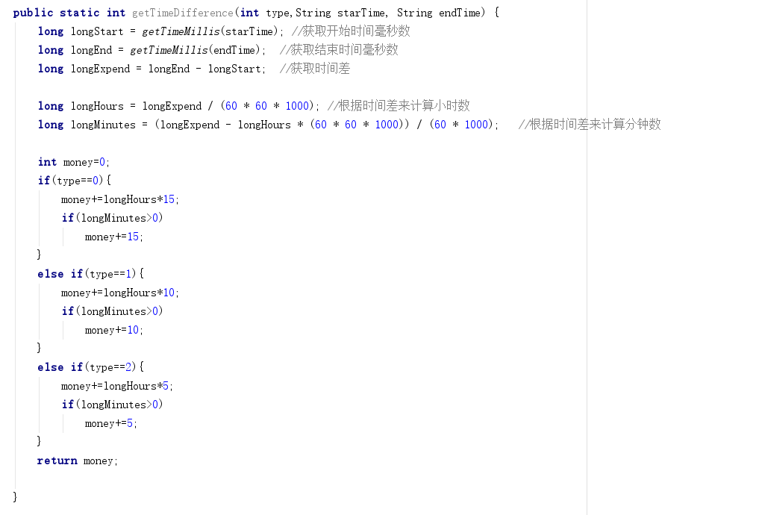

**三.关键代码（仅显示部分功能的代码，全部代码在项目代码压缩包中）**

**3.1周边停车场信息展示界面:**

停车场信息展示界面采用LinearLayout，并在其中布置Listview控件，单个停车场信息展示采用自绘制listitem，具体步骤如下:

1) 定义一个实体类 park，作为 ListView 适配器的适配类型。

2) 为 ListView 的子项指定一个我们自定义的布局 park_item.xml。

3) 创建一个自定义的适配器ParkingAdapter ，这个适配器继承自 ArrayAdapter。重写构造方法和 getView 方法。

4)在MainActivity中编写，初始化停车场数据

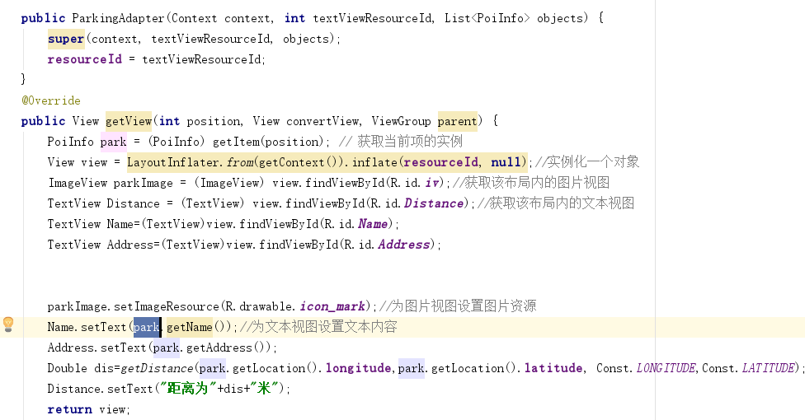

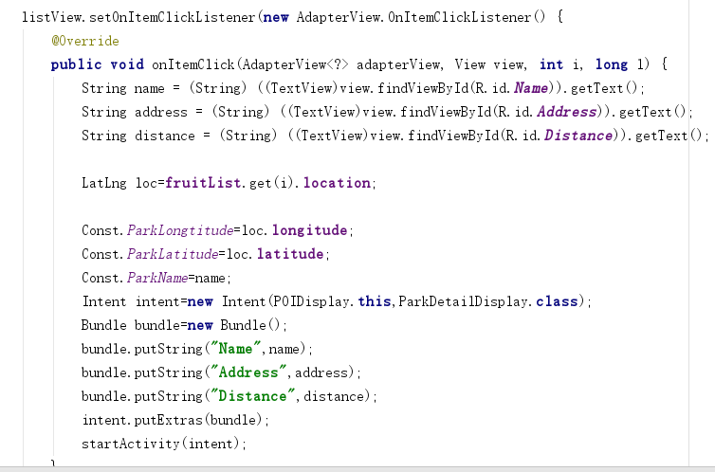

**3.2系统主界面及系统主界面侧滑栏**

系统主界面包含三个按钮及一个侧滑栏，三个按钮均为圆形按钮，使用自绘制按钮模式，侧滑栏实现步骤:

1.主布局文件中创建DrawerLayout根元素布局

2.创建侧滑菜单ListView的Adapter

3.为DrawerLayout添加菜单开、关状态监听器，为的是能够动态的改变ActionBar中的显示内容

相关代码实现如下:

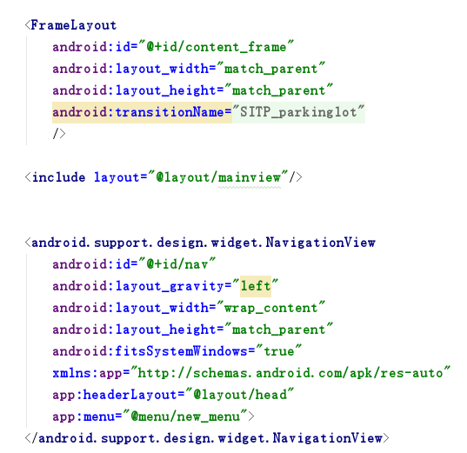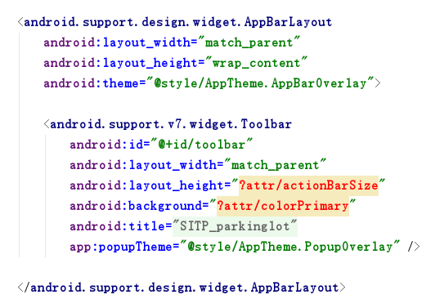

**3.3停车场导航界面**

停车场导航界面的实现为使用百度地图SDK中的mRouteGuideManager显示导航全景图，创建EventDialog.xml显示路线信息以及行车提示，具体代码(部分)如下:

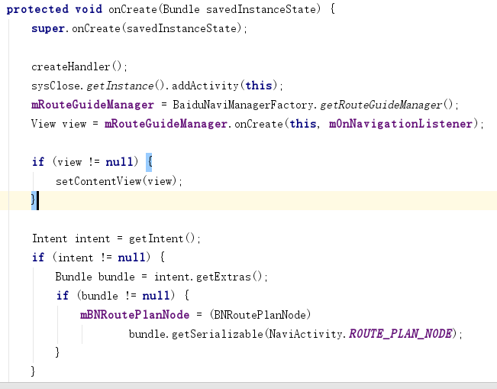 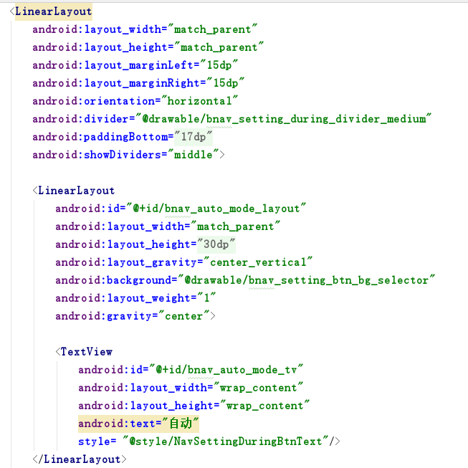

除此之外导航界面还需要设置功能选择的下端停靠栏，也就是Event_Dialog其布局如下：

|  |
| --- |
| *<?***xml version="1.0" encoding="utf-8"***?>* <**LinearLayout xmlns:android="http://schemas.android.com/apk/res/android"  android:layout_width="320dp"  android:layout_height="260dp"  android:orientation="vertical"  android:layout_gravity="center"  android:gravity="center"** >  <**ImageView  android:id="@+id/enlarge_view_img"  android:layout_height="match_parent"  android:layout_width="match_parent"  android:visibility="gone"**/>  <**LinearLayout  android:id="@+id/route_guide_ll"  android:layout_width="match_parent"  android:layout_height="wrap_content"  android:orientation="vertical"  android:layout_gravity="center"**>  <**LinearLayout  android:id="@+id/time_distance_ll"  android:layout_width="match_parent"  android:layout_height="30dp"  android:layout_gravity="center"  android:orientation="horizontal"  android:gravity="center"**>  <**TextView  android:id="@+id/remain_time_tx"  android:layout_width="wrap_content"  android:layout_height="wrap_content"  android:gravity="center"  android:layout_marginRight="10dp"  android:text="明日到达"** />  <**TextView  android:id="@+id/remain_distance_tx"  android:layout_width="wrap_content"  android:layout_height="wrap_content"  android:gravity="center"  android:text="剩10公里"** />  <**TextView  android:id="@+id/current_speed_tx"  android:layout_width="wrap_content"  android:layout_height="wrap_content"  android:text="100km/h"  android:textSize="14sp"  android:layout_marginLeft="10dp"  android:gravity="center"** />  </**LinearLayout**>  <**RelativeLayout  android:id="@+id/simple_guide_rl"  android:layout_width="match_parent"  android:layout_height="wrap_content"  android:layout_marginTop="10dp"** >  <**LinearLayout  android:id="@+id/simple_go_ll"  android:layout_width="wrap_content"  android:layout_height="wrap_content"  android:orientation="horizontal"  android:layout_centerHorizontal="true"** >  <**ImageView  android:id="@+id/turn_img"  android:layout_width="30dp"  android:layout_height="30dp"  android:background="@drawable/navi_guide_turn"** />  <**TextView  android:id="@+id/remain_distance"  android:layout_width="wrap_content"  android:layout_height="30dp"  android:layout_toRightOf="@id/turn_img"  android:gravity="center"  android:layout_marginLeft="8dp"  android:text="100米"** />  <**TextView  android:id="@+id/go_tx"  android:layout_width="wrap_content"  android:layout_height="30dp"  android:layout_toRightOf="@id/remain_distance"  android:layout_marginLeft="8dp"  android:gravity="center"  android:text="去往"** />  </**LinearLayout**>  <**TextView  android:id="@+id/next_road_tx"  android:layout_width="wrap_content"  android:layout_height="20dp"  android:layout_marginTop="20dp"  android:layout_centerHorizontal="true"  android:layout_below="@id/simple_go_ll"  android:text="上地信息路"** />  </**RelativeLayout**>  <**RelativeLayout  android:id="@+id/along_rl"  android:layout_width="match_parent"  android:layout_height="wrap_content"  android:layout_marginTop="10dp"** >  <**LinearLayout  android:id="@+id/along_meter_ll"  android:layout_width="wrap_content"  android:layout_height="wrap_content"  android:layout_centerHorizontal="true"  android:orientation="horizontal"**>  <**TextView  android:id="@+id/along_wrods_tx"  android:layout_width="wrap_content"  android:layout_height="30dp"  android:text="顺行"** />  <**TextView  android:id="@+id/along_meters_tx"  android:layout_width="wrap_content"  android:layout_height="30dp"  android:layout_marginLeft="30dp"  android:text="600米"** />  </**LinearLayout**>  <**TextView  android:id="@+id/current_road_tx"  android:layout_width="wrap_content"  android:layout_height="wrap_content"  android:layout_centerHorizontal="true"  android:layout_below="@id/along_meter_ll"  android:text="来广营东路"** />  </**RelativeLayout**>  <**LinearLayout  android:layout_width="wrap_content"  android:layout_height="wrap_content"  android:orientation="horizontal"  android:layout_marginTop="10dp"  android:layout_gravity="center"** >  <**TextView  android:layout_width="wrap_content"  android:layout_height="wrap_content"  android:textSize="14sp"  android:text="GPS定位:"** />  <**TextView  android:id="@+id/loacte_tx"  android:layout_width="wrap_content"  android:layout_height="wrap_content"  android:textSize="14sp"  android:text="未定位"** />  />  </**LinearLayout**>  </**LinearLayout**>  </**LinearLayout**> |

导航界面功能选择界面，包含选择“导航视角”“日夜模式”“路况条”“全览小窗”“地图图层选择”：

|  |
| --- |
| *<?***xml version="1.0" encoding="utf-8"***?> <!--  ~ Copyright (C) 2017 Baidu, Inc. All Rights Reserved.  -->* <**ScrollView  xmlns:android="http://schemas.android.com/apk/res/android"  android:layout_width="match_parent"  android:layout_height="wrap_content"** >  <**LinearLayout xmlns:android="http://schemas.android.com/apk/res/android"  android:orientation="vertical"  android:layout_width="match_parent"  android:layout_height="match_parent"**>  <**RelativeLayout  android:id="@+id/nav_view_select_layout"  android:layout_width="match_parent"  android:layout_height="wrap_content"  android:layout_marginTop="20dp"  android:layout_gravity="center_vertical"  android:background="@drawable/nav_settings_middle_selector"  android:baselineAligned="false"  android:clickable="false"  android:gravity="center_vertical"**>   <**TextView  android:id="@+id/nav_view_tv"  android:layout_width="wrap_content"  android:layout_height="wrap_content"  android:layout_marginTop="12dp"  android:layout_marginBottom="16dp"  android:layout_marginLeft="15dp"  android:textAppearance="@style/NavCommonListItemTitleText"  android:text="导航视角"** />  </**RelativeLayout**>   <**LinearLayout  android:layout_width="match_parent"  android:layout_height="wrap_content"  android:background="@drawable/nav_settings_middle_selector"  android:orientation="horizontal"**>   <**LinearLayout  android:layout_width="match_parent"  android:layout_height="match_parent"  android:layout_marginLeft="15dp"  android:layout_marginRight="15dp"  android:orientation="horizontal"  android:paddingBottom="@dimen/during_setting_btn_bottom_line_margin"  android:divider="@drawable/bnav_setting_during_divider_medium"  android:showDividers="middle"**>   <**LinearLayout  android:id="@+id/bnav_view_car3d_layout"  android:layout_width="match_parent"  android:layout_height="@dimen/during_setting_btn_height"  android:background="@drawable/bnav_setting_btn_bg_selector"  android:layout_gravity="center_vertical"  android:layout_weight="1"  android:gravity="center"**>   <**TextView  android:id="@+id/bnav_view_car3d_tv"  android:layout_width="wrap_content"  android:layout_height="wrap_content"  android:text="跟随车头"  style= "@style/NavSettingDuringBtnText"**/>  </**LinearLayout**>   <**LinearLayout  android:id="@+id/bnav_view_north2d_layout"  android:layout_width="match_parent"  android:layout_height="@dimen/during_setting_btn_height"  android:background="@drawable/bnav_setting_btn_bg_selector"  android:layout_gravity="center_vertical"  android:layout_weight="1"  android:gravity="center"**>   <**TextView  android:id="@+id/bnav_view_north2d_tv"  android:layout_width="wrap_content"  android:layout_height="wrap_content"  android:layout_marginLeft="8dp"  android:text="正北朝上"  style= "@style/NavSettingDuringBtnText"** />  </**LinearLayout**>  </**LinearLayout**>  </**LinearLayout**>   <**ImageView style="@style/NavSettingDuringDivider"**/>   <**RelativeLayout  android:id="@+id/nav_day_night_mode_select_layout"  android:layout_width="match_parent"  android:layout_height="wrap_content"  android:layout_gravity="center_vertical"  android:background="@drawable/nav_settings_middle_selector"  android:baselineAligned="false"  android:clickable="false"  android:gravity="center_vertical"**>   <**TextView  android:id="@+id/nav_day_night_mode_tv"  android:layout_width="wrap_content"  android:layout_height="wrap_content"  android:layout_marginTop="12dp"  android:layout_marginBottom="16dp"  android:layout_marginLeft="15dp"  android:textAppearance="@style/NavCommonListItemTitleText"  android:text="日夜模式"** />  </**RelativeLayout**>   <**LinearLayout  android:layout_width="match_parent"  android:layout_height="wrap_content"  android:background="@drawable/nav_settings_middle_selector"  android:orientation="horizontal"**>   <**LinearLayout  android:layout_width="match_parent"  android:layout_height="match_parent"  android:layout_marginLeft="15dp"  android:layout_marginRight="15dp"  android:orientation="horizontal"  android:divider="@drawable/bnav_setting_during_divider_medium"  android:paddingBottom="@dimen/during_setting_btn_bottom_line_margin"  android:showDividers="middle"**>   <**LinearLayout  android:id="@+id/bnav_auto_mode_layout"  android:layout_width="match_parent"  android:layout_height="@dimen/during_setting_btn_height"  android:layout_gravity="center_vertical"  android:background="@drawable/bnav_setting_btn_bg_selector"  android:layout_weight="1"  android:gravity="center"**>   <**TextView  android:id="@+id/bnav_auto_mode_tv"  android:layout_width="wrap_content"  android:layout_height="wrap_content"  android:text="自动"  style= "@style/NavSettingDuringBtnText"**/>  </**LinearLayout**>   <**LinearLayout  android:id="@+id/bnav_day_mode_layout"  android:layout_width="match_parent"  android:layout_height="@dimen/during_setting_btn_height"  android:layout_gravity="center_vertical"  android:background="@drawable/bnav_setting_btn_bg_selector"  android:layout_weight="1"  android:gravity="center"**>   <**TextView  android:id="@+id/bnav_day_mode_tv"  android:layout_width="wrap_content"  android:layout_height="wrap_content"  android:text="白天"  style= "@style/NavSettingDuringBtnText"**/>  </**LinearLayout**>   <**LinearLayout  android:id="@+id/bnav_night_mode_layout"  android:layout_width="match_parent"  android:layout_height="@dimen/during_setting_btn_height"  android:layout_gravity="center_vertical"  android:background="@drawable/bnav_setting_btn_bg_selector"  android:layout_weight="1"  android:gravity="center"**>   <**TextView  android:id="@+id/bnav_night_mode_tv"  android:layout_width="wrap_content"  android:layout_height="wrap_content"  android:text="夜间"  style= "@style/NavSettingDuringBtnText"**/>  </**LinearLayout**>  </**LinearLayout**>  </**LinearLayout**>   <**ImageView style="@style/NavSettingDuringDivider"**/>   <**RelativeLayout  android:id="@+id/nav_display_select_layout"  android:layout_width="match_parent"  android:layout_height="wrap_content"  android:layout_gravity="center_vertical"  android:background="@drawable/nav_settings_middle_selector"  android:baselineAligned="false"  android:clickable="false"  android:gravity="center_vertical"**>   <**TextView  android:id="@+id/nav_display_mode_tv"  android:layout_width="wrap_content"  android:layout_height="wrap_content"  android:layout_marginTop="12dp"  android:layout_marginBottom="16dp"  android:layout_marginLeft="15dp"  android:textAppearance="@style/NavCommonListItemTitleText"  android:text="导航中图面显示"** />  </**RelativeLayout**>   <**LinearLayout  android:id="@+id/nav_remaining_road_condition_layout"  android:layout_width="match_parent"  android:layout_height="wrap_content"  android:orientation="horizontal"  android:layout_gravity="center_vertical"  android:paddingBottom="@dimen/during_setting_btn_bottom_line_margin"  android:background="@drawable/nav_settings_middle_selector"  android:gravity="center_vertical"**>  <**LinearLayout  android:layout_width="match_parent"  android:layout_height="match_parent"  android:layout_marginLeft="15dp"  android:layout_marginRight="15dp"  android:orientation="horizontal"  android:divider="@drawable/bnav_setting_during_divider_medium"  android:showDividers="middle"**>  <**LinearLayout  android:id="@+id/bnav_display_overview_mode_layout"  android:layout_width="match_parent"  android:layout_height="@dimen/during_setting_btn_height"  android:orientation="vertical"  android:background="@drawable/bnav_setting_btn_bg_selector"  android:layout_weight="1"  android:gravity="center"**>  <**TextView  android:id="@+id/nav_display_overview_mode_tv"  android:layout_width="wrap_content"  android:layout_height="wrap_content"  style= "@style/NavSettingDuringBtnText"  android:gravity="center"  android:text="全览小窗"**/>  </**LinearLayout**>  <**LinearLayout  android:id="@+id/bnav_display_road_cond_mode_layout"  android:layout_width="match_parent"  android:layout_height="@dimen/during_setting_btn_height"  android:orientation="vertical"  android:layout_weight="1"  android:background="@drawable/bnav_setting_btn_bg_selector"  android:gravity="center"**>  <**TextView  android:id="@+id/nav_display_road_condition_mode_tv"  android:layout_width="wrap_content"  android:layout_height="wrap_content"  style= "@style/NavSettingDuringBtnText"  android:gravity="center"  android:text="路况条"**/>   </**LinearLayout**>  </**LinearLayout**>  </**LinearLayout**>  <**ImageView style="@style/NavSettingDuringDivider"**/>  <**RelativeLayout  android:id="@+id/nav_scale_layout"  android:layout_width="match_parent"  android:layout_height="60dp"  android:layout_gravity="center_vertical"  android:background="@drawable/nav_settings_middle_selector"  android:gravity="center_vertical"**>  <**LinearLayout  android:layout_width="wrap_content"  android:layout_height="match_parent"  android:orientation="vertical"  android:gravity="center_vertical"** >  <**TextView  android:id="@+id/nav_scale_tv"  android:layout_width="wrap_content"  android:layout_height="wrap_content"  android:layout_marginLeft="15dp"  android:textAppearance="@style/NavCommonListItemTitleText"  android:text="导航比例尺智能缩放"** />  <**TextView  android:id="@+id/nav_scale_tips_tv"  android:layout_width="wrap_content"  android:layout_height="wrap_content"  android:paddingTop="5dp"  android:textAppearance="@style/NavCommonListItemTipsText"  android:paddingLeft="15dp"  android:gravity="center_vertical"  android:text="导航中地图自动放大或缩小"** />  </**LinearLayout**>  <**ImageView  android:id="@+id/nav_scale_cb"  android:layout_width="wrap_content"  android:layout_height="wrap_content"  android:layout_alignParentRight="true"  android:layout_marginRight="15dp"  android:layout_centerVertical="true"  android:contentDescription="@null"  android:src="@drawable/nav_checkout_icon"**/>  </**RelativeLayout**>  <**RelativeLayout  android:id="@+id/nav_multi_route_layout"  android:layout_width="match_parent"  android:layout_height="60dp"  android:layout_gravity="center_vertical"  android:background="@drawable/nav_settings_middle_selector"  android:gravity="center_vertical"**>  <**LinearLayout  android:layout_width="wrap_content"  android:layout_height="match_parent"  android:orientation="vertical"  android:gravity="center_vertical"** >  <**TextView  android:id="@+id/nav_multi_route_tv"  android:layout_width="wrap_content"  android:layout_height="wrap_content"  android:layout_marginLeft="15dp"  android:textAppearance="@style/NavCommonListItemTitleText"  android:text="多路线推荐"** />   <**TextView  android:id="@+id/nav_multi_route_tips_tv"  android:layout_width="wrap_content"  android:layout_height="wrap_content"  android:paddingTop="5dp"  android:textAppearance="@style/NavCommonListItemTipsText"  android:paddingLeft="15dp"  android:gravity="center_vertical"  android:text="开启或关闭多路线推荐"** />  </**LinearLayout**>  <**ImageView  android:id="@+id/nav_multi_route_cb"  android:layout_width="wrap_content"  android:layout_height="wrap_content"  android:layout_alignParentRight="true"  android:layout_marginRight="15dp"  android:layout_centerVertical="true"  android:contentDescription="@null"  android:src="@drawable/nav_checkout_icon"**/>  </**RelativeLayout**>  <**LinearLayout  android:layout_width="match_parent"  android:layout_height="wrap_content"  android:orientation="horizontal"  android:visibility="gone"**>  <**Button  android:id="@+id/set_diy_car_logo"  android:layout_width="0dp"  android:layout_height="25dp"  android:textSize="10dp"  android:text="设置自定义车标"  android:textColor="@color/bnav_setting_btn_text_selector"  android:background="@drawable/bnav_setting_btn_bg_selector"  android:layout_weight="1"**/>  <**Button  android:id="@+id/set_diy_start_logo"  android:layout_width="0dp"  android:layout_height="25dp"  android:textSize="10dp"  android:text="设置自定义起点"  android:textColor="@color/bnav_setting_btn_text_selector"  android:background="@drawable/bnav_setting_btn_bg_selector"  android:layout_weight="1"**/>  <**Button  android:id="@+id/set_diy_end_logo"  android:layout_width="0dp"  android:layout_height="25dp"  android:textSize="10dp"  android:text="设置自定义终点"  android:textColor="@color/bnav_setting_btn_text_selector"  android:background="@drawable/bnav_setting_btn_bg_selector"  android:layout_weight="1"**/>  </**LinearLayout**>  <**TextView  android:layout_width="wrap_content"  android:layout_height="wrap_content"  android:layout_marginTop="12dp"  android:layout_marginBottom="16dp"  android:layout_marginLeft="15dp"  android:textAppearance="@style/NavCommonListItemTitleText"  android:text="专业导航设置功能入口控制"** />  *<!-- bottombar open -->* <**RelativeLayout  android:id="@+id/nav_bottombar_open_layout"  android:layout_width="match_parent"  android:layout_height="60dp"  android:layout_gravity="center_vertical"  android:background="@drawable/nav_settings_middle_selector"  android:gravity="center_vertical"**>  <**LinearLayout  android:layout_width="wrap_content"  android:layout_height="match_parent"  android:orientation="vertical"  android:gravity="center_vertical"** >  <**TextView  android:id="@+id/nav_bottombar_open_tv"  android:layout_width="wrap_content"  android:layout_height="wrap_content"  android:layout_marginLeft="15dp"  android:textAppearance="@style/NavCommonListItemTitleText"  android:text="底部栏展开控制"** />  <**TextView  android:id="@+id/nav_bottombar_open_tips_tv"  android:layout_width="wrap_content"  android:layout_height="wrap_content"  android:paddingTop="5dp"  android:textAppearance="@style/NavCommonListItemTipsText"  android:paddingLeft="15dp"  android:gravity="center_vertical"  android:text="控制底部栏是否可以展开，总控制入口"** />  </**LinearLayout**>  <**ImageView  android:id="@+id/nav_bottombar_open_cb"  android:layout_width="wrap_content"  android:layout_height="wrap_content"  android:layout_alignParentRight="true"  android:layout_marginRight="15dp"  android:layout_centerVertical="true"  android:contentDescription="@null"  android:src="@drawable/nav_checkout_icon"**/>  </**RelativeLayout**>  *<!-- more settings enable -->* <**RelativeLayout  android:id="@+id/nav_more_settings_layout"  android:layout_width="match_parent"  android:layout_height="60dp"  android:layout_gravity="center_vertical"  android:background="@drawable/nav_settings_middle_selector"  android:gravity="center_vertical"**>  <**LinearLayout  android:layout_width="wrap_content"  android:layout_height="match_parent"  android:orientation="vertical"  android:gravity="center_vertical"** >  <**TextView  android:id="@+id/nav_more_settings_tv"  android:layout_width="wrap_content"  android:layout_height="wrap_content"  android:layout_marginLeft="15dp"  android:textAppearance="@style/NavCommonListItemTitleText"  android:text="更多设置功能入口控制"** />  <**TextView  android:id="@+id/nav_more_settings_tips_tv"  android:layout_width="wrap_content"  android:layout_height="wrap_content"  android:paddingTop="5dp"  android:textAppearance="@style/NavCommonListItemTipsText"  android:paddingLeft="15dp"  android:gravity="center_vertical"  android:text="控制底部bar展开后是否展示更多设置入口"** />  </**LinearLayout**>  <**ImageView  android:id="@+id/nav_more_settings_cb"  android:layout_width="wrap_content"  android:layout_height="wrap_content"  android:layout_alignParentRight="true"  android:layout_marginRight="15dp"  android:layout_centerVertical="true"  android:contentDescription="@null"  android:src="@drawable/nav_checkout_icon"**/>  </**RelativeLayout**>  *<!-- 路线偏好 -->* <**RelativeLayout  android:id="@+id/nav_route_sort_layout"  android:layout_width="match_parent"  android:layout_height="60dp"  android:layout_gravity="center_vertical"  android:background="@drawable/nav_settings_middle_selector"  android:gravity="center_vertical"**>  <**LinearLayout  android:layout_width="wrap_content"  android:layout_height="match_parent"  android:orientation="vertical"  android:gravity="center_vertical"** >  <**TextView  android:id="@+id/nav_route_sort_tv"  android:layout_width="wrap_content"  android:layout_height="wrap_content"  android:layout_marginLeft="15dp"  android:textAppearance="@style/NavCommonListItemTitleText"  android:text="底部栏路线偏好入口控制"** />   <**TextView  android:id="@+id/nav_route_sort_tips_tv"  android:layout_width="wrap_content"  android:layout_height="wrap_content"  android:paddingTop="5dp"  android:textAppearance="@style/NavCommonListItemTipsText"  android:paddingLeft="15dp"  android:gravity="center_vertical"  android:text="控制是否展示底部栏的偏好入口"** />  </**LinearLayout**>  <**ImageView  android:id="@+id/nav_route_sort_cb"  android:layout_width="wrap_content"  android:layout_height="wrap_content"  android:layout_alignParentRight="true"  android:layout_marginRight="15dp"  android:layout_centerVertical="true"  android:contentDescription="@null"  android:src="@drawable/nav_checkout_icon"**/>  </**RelativeLayout**>  *<!-- 沿途检索 -->* <**RelativeLayout  android:id="@+id/nav_route_search_layout"  android:layout_width="match_parent"  android:layout_height="60dp"  android:layout_gravity="center_vertical"  android:background="@drawable/nav_settings_middle_selector"  android:gravity="center_vertical"**>   <**LinearLayout  android:layout_width="wrap_content"  android:layout_height="match_parent"  android:orientation="vertical"  android:gravity="center_vertical"** >  <**TextView  android:id="@+id/nav_route_search_tv"  android:layout_width="wrap_content"  android:layout_height="wrap_content"  android:layout_marginLeft="15dp"  android:textAppearance="@style/NavCommonListItemTitleText"  android:text="沿途检索功能入口控制"** />  <**TextView  android:id="@+id/nav_route_search_tips_tv"  android:layout_width="wrap_content"  android:layout_height="wrap_content"  android:paddingTop="5dp"  android:textAppearance="@style/NavCommonListItemTipsText"  android:paddingLeft="15dp"  android:gravity="center_vertical"  android:text="控制是否展示沿途检索功能入口"** />  </**LinearLayout**>  <**ImageView  android:id="@+id/nav_route_search_cb"  android:layout_width="wrap_content"  android:layout_height="wrap_content"  android:layout_alignParentRight="true"  android:layout_marginRight="15dp"  android:layout_centerVertical="true"  android:contentDescription="@null"  android:src="@drawable/nav_checkout_icon"**/>  </**RelativeLayout**>  </**LinearLayout**> </**ScrollView**> |

**3.4预约信息展示界面**

预约信息展示界面采用LinearLayout，并在其中布置Listview控件，单个预约信息展示采用自绘制listitem，具体步骤如下:

1) 定义一个实体类 reserve，作为 ListView 适配器的适配类型。

2) 为 ListView 的子项指定一个我们自定义的布局 reserve_item.xml。

3) 创建一个自定义的适配器ReserveAdapter ，这个适配器继承自 ArrayAdapter。重写构造方法和 getView 方法。

4)在MainActivity中编写，初始化预约数据

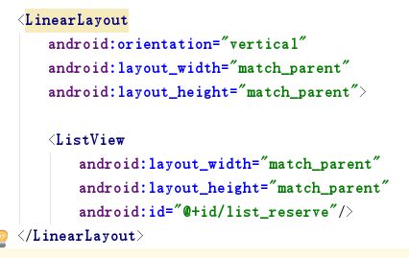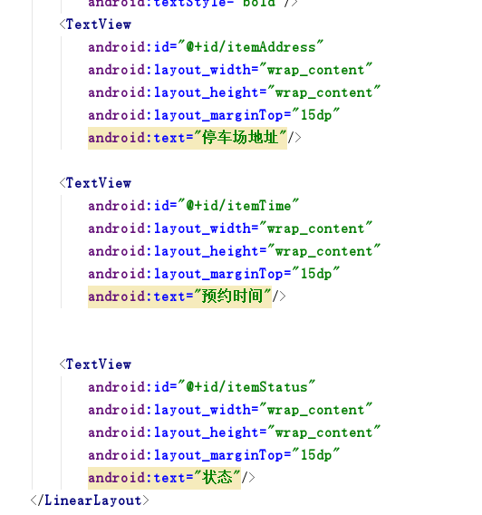

**3.5模块间调用关系映射**

(1)主模块调用周边停车场查询模块、预约停车信息查询模块、取车模块

(2)侧滑栏模块调用个人信息查询模块、修改密码模块、账户余额查询模块、反馈意见模块、关于我们模块、注销账号模块

(3)账户余额模块调用账户余额充值模块

(4)周边停车场查询模块调用停车场分布查询模块、停车场导航模块、存车模块

(5)取车模块调用停车信息查询模块、停车场导航模块、支付模块、充值模块

**3.6周边停车场展示功能**

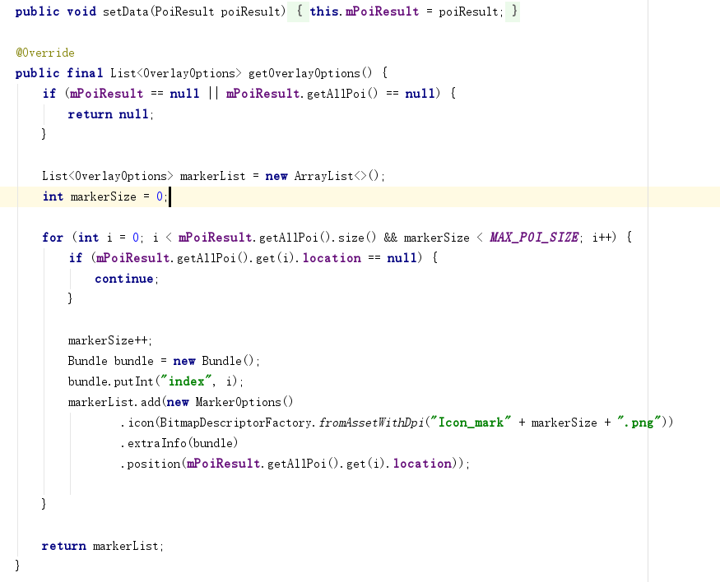

使用百度地图SDK进行区域范围poi检索得到附近停车场数据随后以listwidget展示获取的poi数据，具体步骤如下:

1.创建POI检索实例



2.创建POI检索监听者

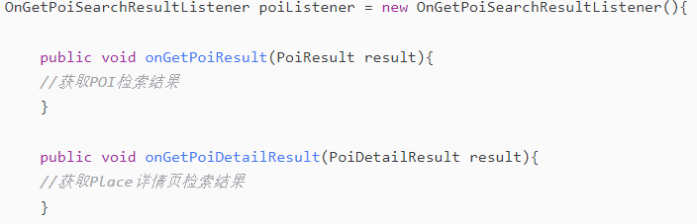

3.设置POI检索监听者



4.发起检索请求

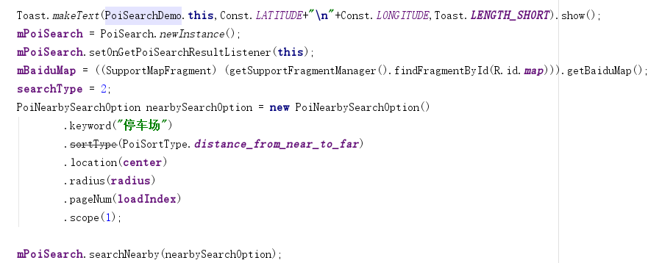

5.释放POI检索实例



6.显示检索结果覆盖物

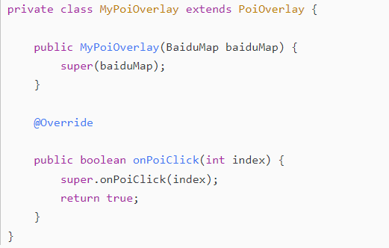

**3.7停车场导航功能**

集成百度地图SDK进行导航的具体步骤如下:

1.初始化地图

2.开启定位图层，打开gps并设置坐标类型

3.重置浏览节点的路线数据，对起点终点城市进行正确的设定

4.设置节点索引，并获取结果信息,定义定位SDK监听函数

5.切换路线图标，刷新地图使其生效，起终点图标使用中心对齐.

6.起终点或途经点地址有岐义，通过接口获取建议查询信息

具体实现代码如下:

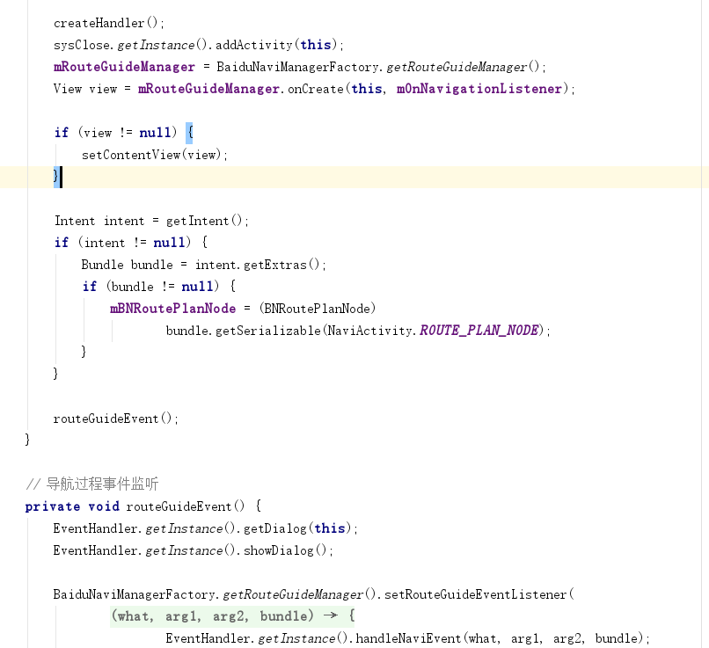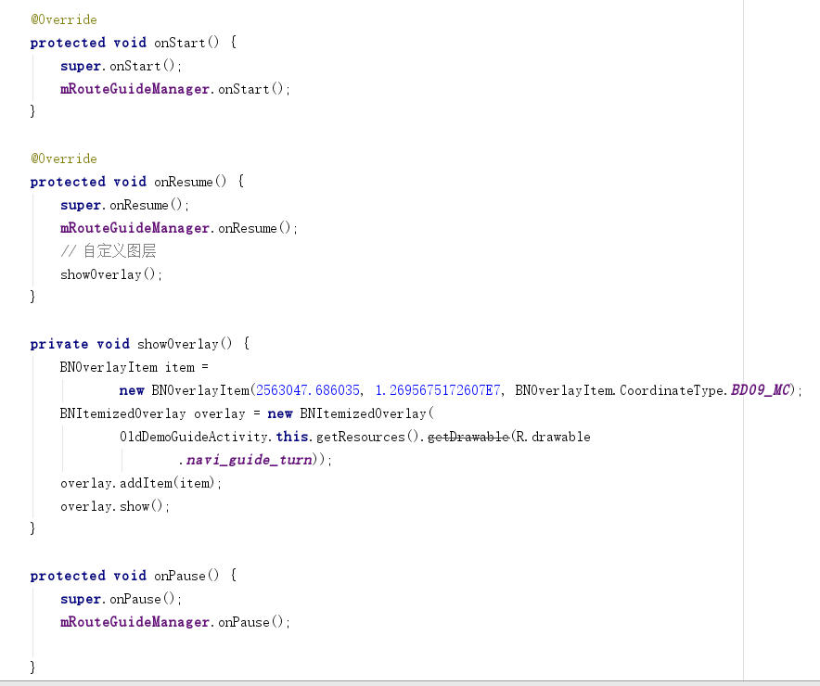

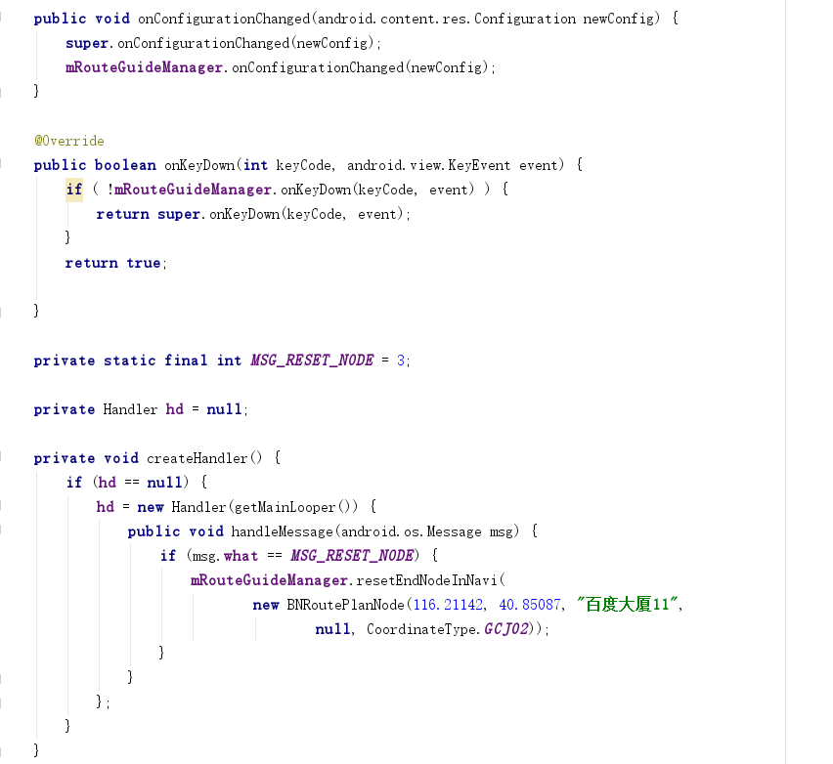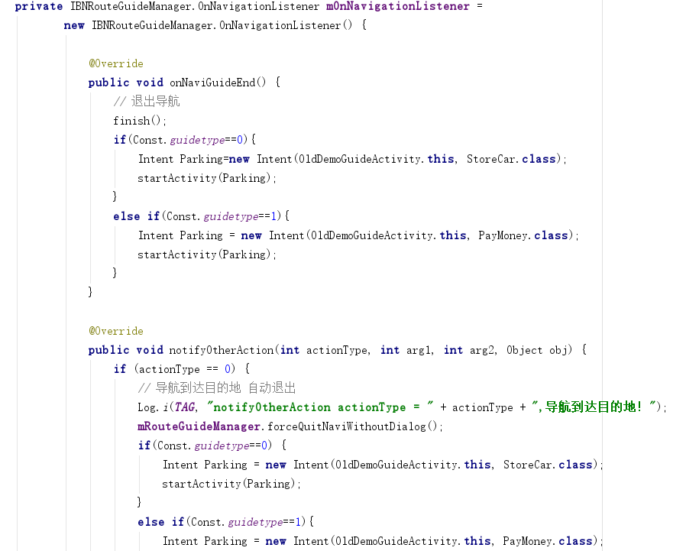

设置启用的百度地图API中的坐标类型：

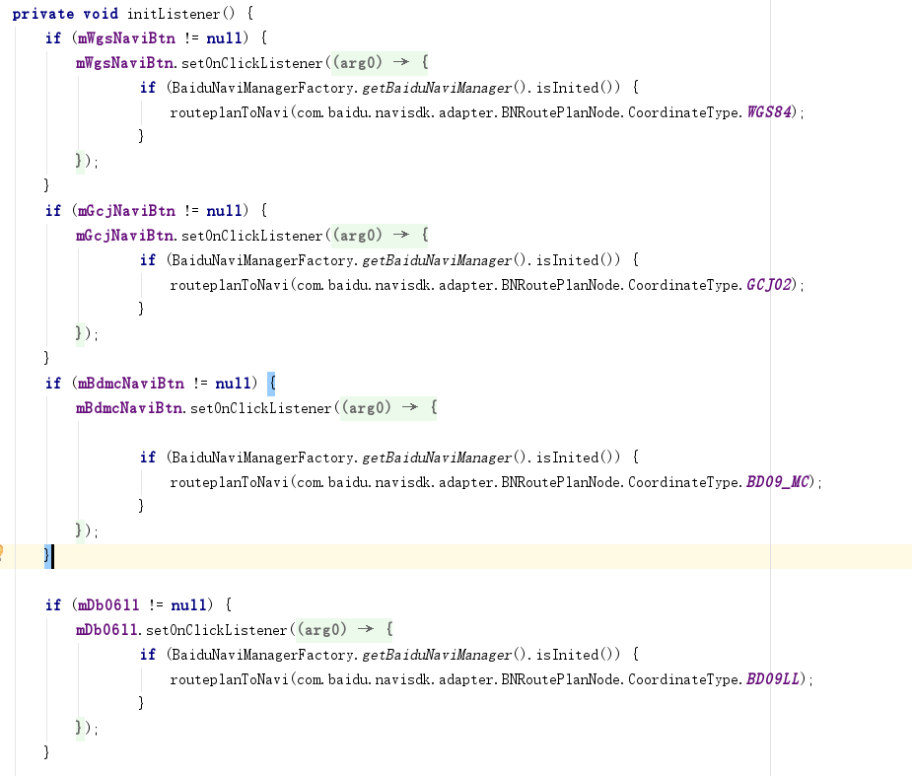

百度地图引擎初始化，进行开发者Key校验(本应用申请的百度地图开发者Key为**ndendL4vseT2OHbHo64DhiltBfYjmITT**)：

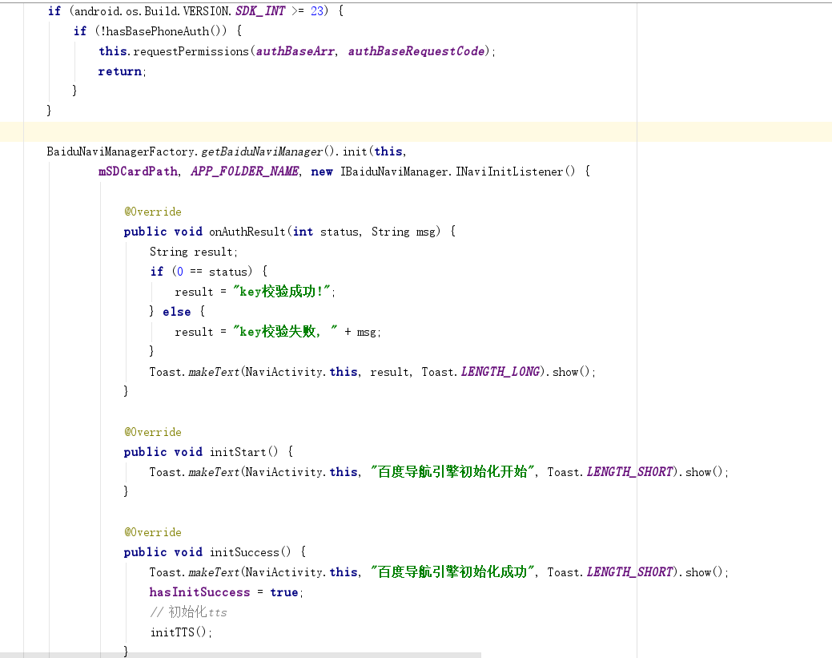

**3.8停车场服务预约功能**

停车场服务预约功能为通过创建预约信息对象，并将预约信息对象写入云端数据库并修改对应停车场剩余车位信息，如果车位不足则显示预约失败，车位不足等提示信息，在到达目的地之后，将预约信息修改为“已生效”从而实现预约服务功能,具体实现代码如下: 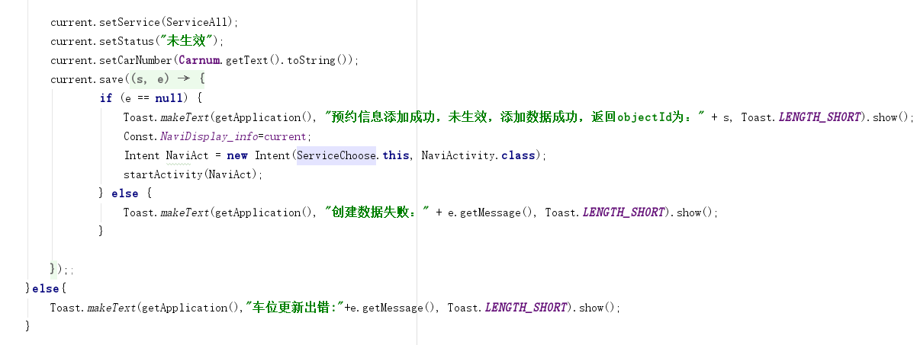

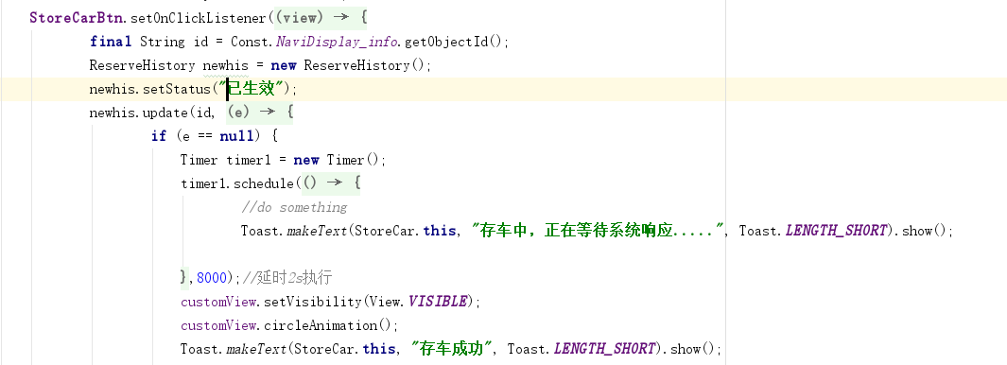

**3.9实时定位功能**

集成百度地图进行实时定位获取定位信息，具体步骤如下:

1.获取定位信息——requestLocationInfo()

2.通过广播发送位置信息——sendBroadCast()

3.停止定位——stopLocationClient()

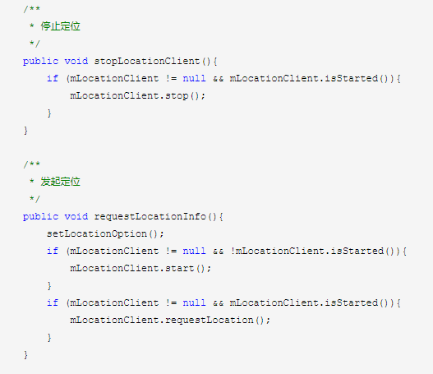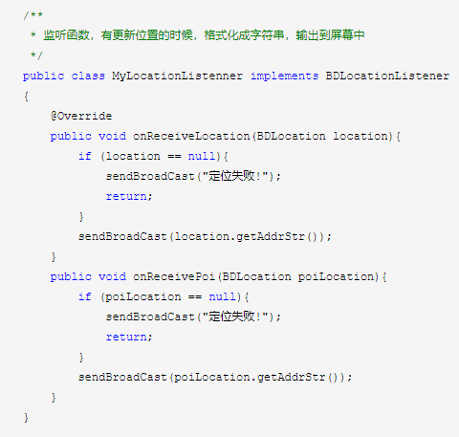

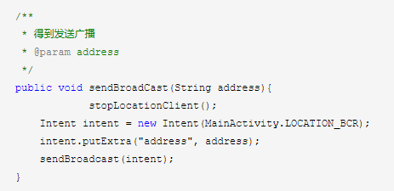

**3.10预约信息查询/个人信息查询/修改密码/充值**

预约信息查询/个人信息查询/修改密码均为使用Bmob云端数据库进行数据交互的部分，所以此处合并为一项进行解释:

以预约信息查询为例，首先创建BmobQuery对象，以BmobQuery中封装的addWhereEqualTo函数对预约信息进行筛选从而获取当前登录用户的预约信息，具体代码如下:

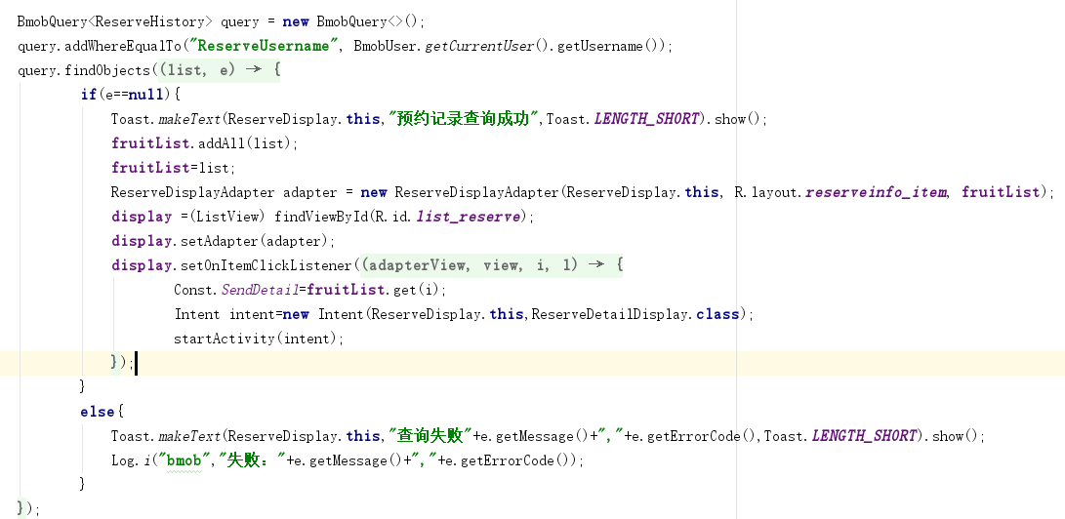

而修改用户密码则是通过update(objectId,updateListener)方法来更新

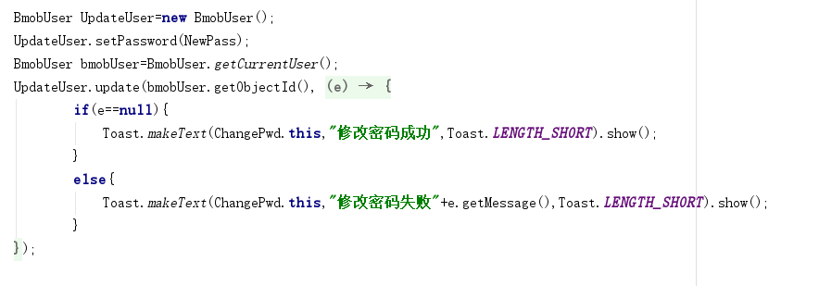

充值也是类似实现：

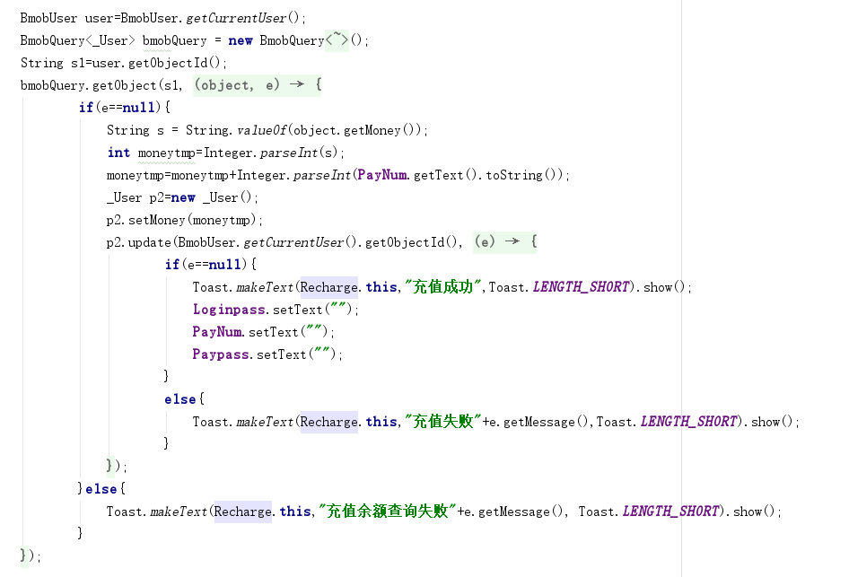

**3.11后台GPS监听函数**

获取返回的json数据，进行分解获取其中的经纬度，时间等信息，供给给导航模块使用：

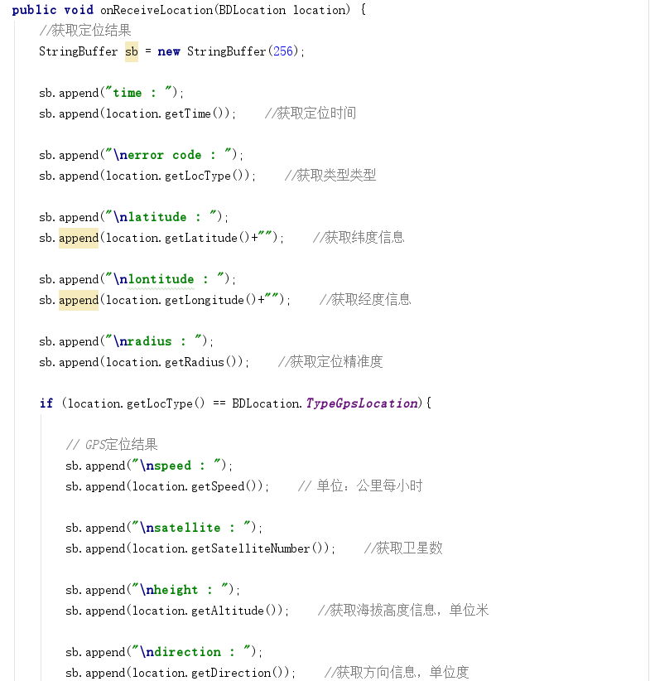

获取POI搜索信息以及位置语义化信息，供给给前台界面展示：

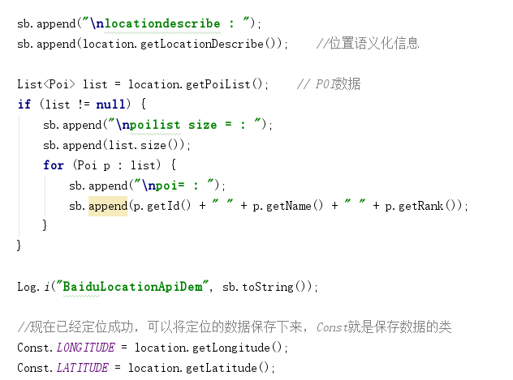

**3.12 EventHandler类及其成员函数**

用于处理导航界面的点击、长按等事件触发对应的提示框及功能选择：

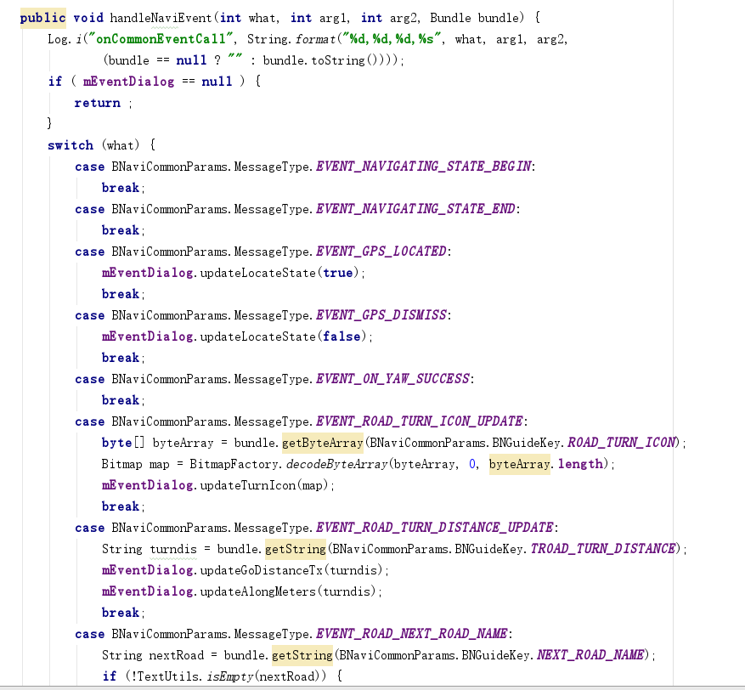

**3.13 调用百度地图引擎进行当前地点与目标位置的算路并获取返回的Intent**

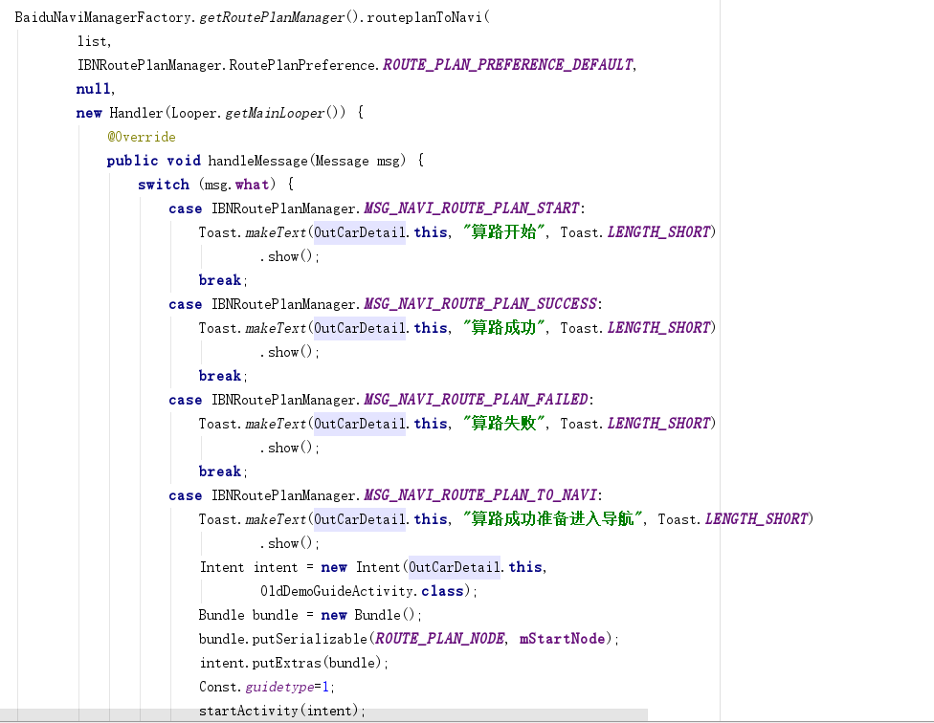

**3.14 取车功能实现**

1.首先初始化BmobQuery对象

2.根据已有记录的ObjectId进行查询当前账户的余额

3.根据当前计算的消费额与余额进行比较，如果消费额大于余额则跳转到充值界面并提示余额不足，如果小于等于，则余额减去消费额并同时更新云端数据库当前账户余额以及删除当前用户的停车记录加入到历史记录一栏

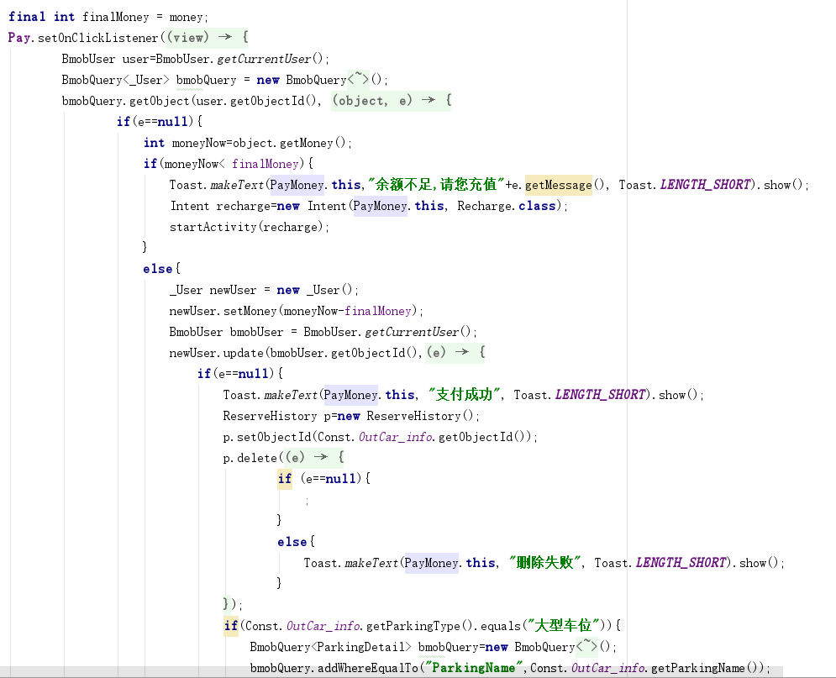

通过对云端数据库进行增删操作实现，点击对应按钮将预约信息写入数据库/从数据库删除:

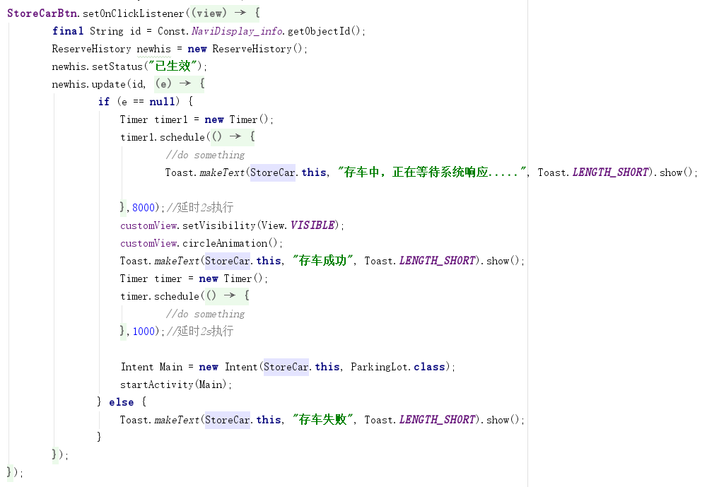

**3.15 圆角图标实现**

首先建立一个ImageCircleView类继承于imageview类，使用着色器设置画笔并用画笔在画布上画出圆圈：

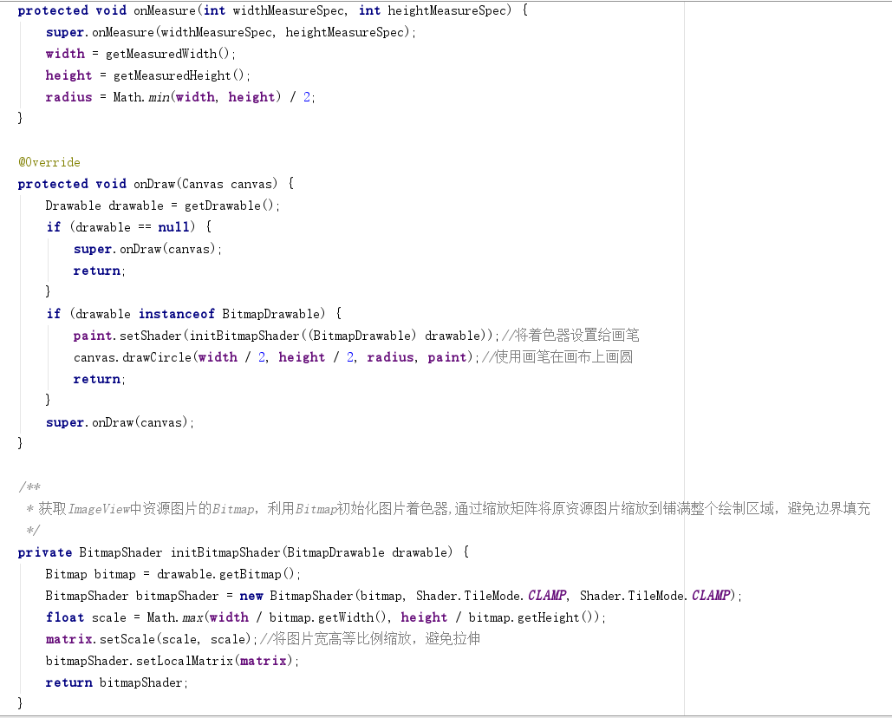

**3.16 发送邮件，用户反馈实现**

获取Plain Text中编辑的文字调用手机自带的邮件应用，新建Send Intent并设置其源mail，目标mail（2458048592@qq.com），实现用户反馈获取

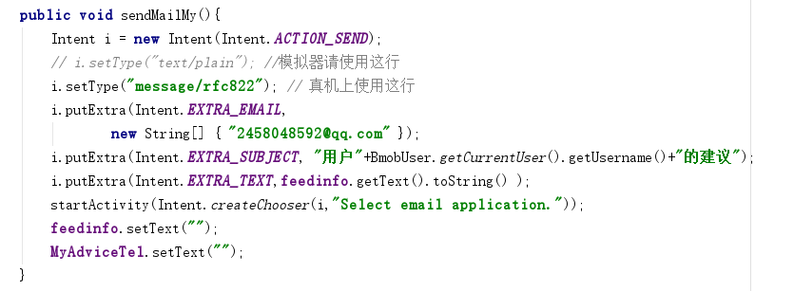

**3.11云端数据库表内容**

Bmob云端数据库包含三张数据表，分别为User、ReserveHistory、ParkingDetail分别为用户信息表、预约信息表、停车场信息表，如下所示:

